Муниципальное дошкольное образовательное учреждение
детский сад «Сказка» города Николаевска Волгоградской области
(МДОУ «Сказка» г. Николаевска)

Утверждено
Заведующий МДОУ «Сказка»
Т.В. Меденцова

"НОВОГОДНЯЯ СКАЗКА"

Сценарий новогоднего утренника в средней группе
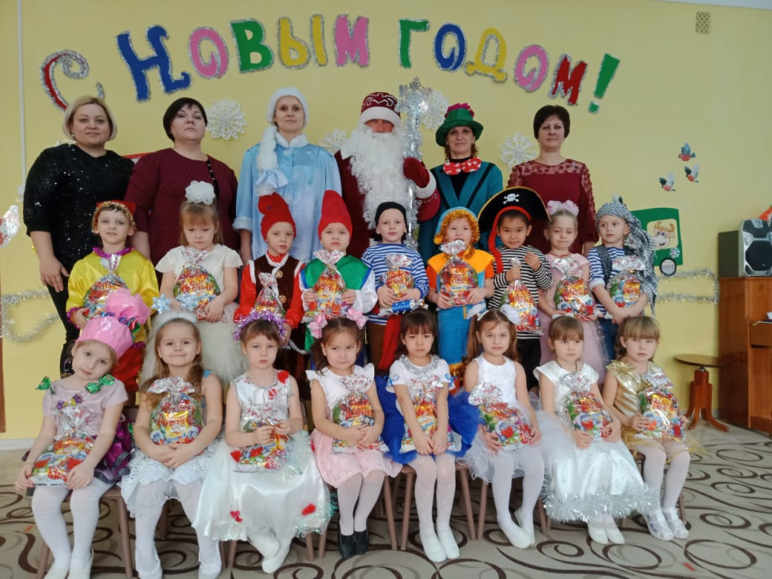

Подготовили: воспитатель l квалификационной категории
Ключко Наталья Валерьевна
Коноваленко А.В., воспитатель
Муз.руководитель: Багаутдинова Адиля Максумовна

22.12.2020 г
Сценарий новогоднего утренника в средней группе «Новогодняя сказка»

Ведущая
К нам в страну пришел сегодня
Шумный праздник новогодний.
Из зимнего леса к нам ёлка пришла,
Веселье и радость с собой принесла!
Пусть будет вам тепло сегодня,
Пусть радость греет вам сердца.
На светлый праздник новогодний
Вас приглашает детвора
Дети под музыку входят в зал.
И раз два три, и раз два три

Дети:
ДАША
Здравствуй ёлочка лесная
Серебристая, густая.
Ты под солнышком росла
И на праздник к нам пришла.
АНГЕЛИНА
С Новым годом! С Новым годом!
Мы хотим поздравить всех,
Пусть сегодня в нашем зале
Будут песни, пляски, смех.
АЙМИРА
Машет веткою мохнатой
Нам веселый Новый год.
Знают, знают все ребята -
Этот праздник у ворот.
МАКСИМ , САША Т
Скоро вместе с нами будет
Наш любимый Дед Мороз,
Никого он не забудет -
Привезет подарков воз!
ЛЕРА
Здравствуй, елка дорогая!
Снова ты у нас в гостях.
Вся игрушками сверкаешь
На раскинутых ветвях.
ВАЛЯ
Будет очень весело
На празднике у нас.
И песенку о елочке
Мы споем сейчас!
СОФА
Закружился праздничный
Дружный хоровод!
Так встречай же, елочка,
С нами Новый год!
Хоровод «Снег – снежок»
1.Снег, снег, снег-снежок
Белые дорожки!
Мы наденем валенки,
Чтоб не замерзли ножки

2.Снег, снег, снег-снежок
Снег летит из тучки
Мы наденем варежки,
Чтоб не замерзли ручки

3. Снег, снег, снег-снежок
Белые метели
Чтобы не замерзнуть нам,
Шубки мы надели!

4.Снег, снег, снег-снежок
Раскраснелись лица
Мы попрыгаем немножко,
Будем веселиться

Ведущий: Каждый раз под Новый год
Сказка в гости к нам идет.
По заснеженным тропинкам
Идет сказка невидимкой.
в каждой сказке волшебный сюжет.
Каждая сказка хранит свой секрет,

Хоровод «Едут наши санки» (садятся).

1. Если вся земля бела, значит, к нам зима пришла.
Значит, к нам пришла сама Зимушка-зима!
Припев:
Едут, едут наши санки, В новогодний едут лес.
Там на сказочной полянке Много сказочных чудес!

2. Хлопья снежные летят, замести пути хотят.
Только им не замести в зимний лес пути!

3. Много сказок у зимы, эти сказки любим мы.
Возле елок и берез ждет нас Дед Мороз!

Звучит музыка, в зал входит Снегурочка.
Снегурочка:
Здравствуйте ребята. Торопилась Вам сказать: Дед мороз сюда придет Волшебные конфетки принесет
чтоб веселье не умолкло чтоб ребятам не скучать
нашу праздничную елку ими будем зажигать.
Ведущая: Вот почему наша ёлка ещё не зажглась. Нужны волшебные конфетки.
Звучит музыка. Злючка-колючка.
З-К: Ага, ёлочку они собрались зажигать! А меня, Вы на праздник к себе позвали? А обещали! Я целый год собиралась, прихорашивалась, платье новое шила. А Вы на праздник все равно не пригласили. И не зажечь Вам ёлку. И чего это вы тут так раскричались, расшумелись?
Ведущая Кто вы такая?
Злючка-Колючка: Как? Меня не знать! Да я… я самая главная на Новогоднем празднике!
Ведущая: Это ещё почему?
Злючка-Колючка: А кто на празднике самый главный? Ёлка! Вот. А я самая первая ёлкина родственница.
Ведущая: Какая ещё родственница?
Злючка-колючка: Ближайшая. Посмотрите все на елку. Видите? У неё колючки. И меня зовут Злючка-Колючка. Значит, я ей родственница! Вот я вас сейчас зонтиком то и поколю!!!
Ведущая. Прекратите детей зонтиком колоть. Ну, с Колючкой понятно. А почему – Злючка?
Злючка-Колючка: Да потому, что я просто обожаю всем делать пакости, портить праздники и настроение
Ведущий: Ну, тогда ты нам не нужна. Правда, ребята. Уходи-ка ты отсюда по добру, по здорову.
Злючка-Колючка: Ах, так! Ну, тогда я вам сейчас навредю! И подарки ваши спрячу! И Дед Мороз к вам не придёт!
Ведущая: Злючка-Колючка! Ну, как тебе не стыдно? Ведь это же дети.
Злючка-Колючка:
Волшебством чуть-чуть владею Хулиганю, как умею
Ведь без конфет волшебных Не придет к вам Дед Мороз.
Ну, а я то их украла. И по лесу разбросала.
Ведущий. Ты наверное, ещё и очень устала, пока хулиганила.
Злючка-Колючка: Что вы, мне разбойники помогали.
Ведущий. Какие ещё разбойники?
Злючка-Колючка: А вот эти (изображает игру на скрипке)

Танец разбойников.
Ведущий: разбойники, верните нам волшебные конфеты, без них ёлочка не загорается, И Дед Мороз дорогу к нам не найдёт.
Разбойники:
В лесу сейчас темно, 1
и снега много намело,
долго будете искать 2
конфеты вам не отыскать.
Злючка-Колючка: Да! Не отыскать! (Прыгает, радуется.)
Ведущий: Ну, раз ты не устала, и помощники у тебя есть, предлагаю тебе и твоим разбойникам с нашими ребятами в снежки поиграть. (Кладётся верёвка, одна команда с одной стороны, вторая с другой, под музыку перекидывают снежки на противоположную сторону, когда музыка закончилась, на чьей стороне снежков больше, тот и проиграл.)
Игра снежки
Ведущий: Обыграли вас наши ребята. Садитесь отдохните, устали, наверное.
(Злючка колючка садится на стул под ёлочку.)
Снегурочка: А пока ты отдыхаешь, посмотри, как мои сестрички снежинки танцуют.
ДАША
Мы белые снежинки,
Летим, летим, летим.
Дорожки и тропинки
Мы все запорошим.
НАСТЯ
Покружимся над садом
В холодный день зимы
И тихо сядем рядом
С такими же, как мы.
ЛИЗА
Танцуем над полями,
Ведем, свой хоровод,
Куда, не знаем сами,
Нас ветер понесет.
Танец снежинок
(Злючка колючка засыпает.)
Снегурочка: (Проверяет спит ли злючка.) Уснула. Ребята, я знаю, кто поможет нам в лесу найти волшебные конфеты. Это маленькие лесные жители гномики.
СЁМА
Слышим, слышим, мы идем!
Тоже Дедушку мы ждем.
Пусть приходит поскорей,
Будет радость у детей!
ИГНАТ
Мы гномики из сказки,
Живем в густом лесу.
Мы очень любим пляски
И ёлочку-красу.
Саша С
Гномик очень маленький
Но зато удаленький улыбается игриво
Умный, добрый и красивый
САША Л
Мы любим веселиться
И песни распевать!
Нам хочется вам танец
Сегодня показать!

Танец гномов
(В конце танца уходят за ёлочку и приходят с конфетками, ставят их на танец и садятся.)
ЮЛИАНА
Яркие конфеты,
Смотрят на ребят
Яркие конфеты
Речи говорят

АЙМИРА
Конфетка за конфеткой.
Не печалься, крошка.
Будет тебе праздник,
Обожди немножко.
АНГЕЛИНА
Беленькую с красненькой
Мы нанижем вместе.
К утреннику-празднику
Ёлочке-принцессе.
СОФА
Улыбнись поскорей,
Будет праздник веселей.
Ёлка с нами сейчас
Тоже пустится в пляс.

Танец конфеток
(Подходят к ёлочке вещают конфетки, звучит волшебная музыка, ёлочка загорается.
Входит Дед Мороз.)
Д.М.: С Новым годом! С Новым годом! Поздравляем всех детей! Вам большое всем спасибо, за то, что мои волшебные конфетки собрали. Ведь они проказницы, от меня сбежали.
Снегурочка: Дед Мороз, ты на свои конфеты не наговаривай. Они не виноваты. Это Злючка-колючка с разбойниками их украла и рассыпала, чтобы елки не зажигались, и праздник не настал.
Дед Мороз: Ах, вот оно что – не знал. Поплатится Злючка-колючка за свои проказы. 1-2-3 (стучит посохом).
(Звучит запись вьюги, Злючка-колючка кружась подлетает к Деду Морозу.)
З.К: Ох, голова закружилась. Ты что это Морозик так лютуешь?
Дед Мороз: А ты не знаешь?
З.К: А почем мне знать! Я скромная, незаметная! Живу, никого не трогаю.
Дед Мороз: А кто мои конфеты украл? Ох, дождешься у меня – заморожу, превращу в глыбу снега.
З.К - А меня на праздник не пригласили, мне обидно (ревет).
Снегурочка. Злючка-колючка, не сердись на нас! Посмотри, как кругом весело, какие дети красивые!
З.К: Это что же такое получается? Дети, значит, красивые… А я некрасивая!
Снегурочка. Что ты, что ты! Ты тоже очень красивая! Правда, ребята?
З.К Ой, я и впрямь такая кра-со-тулечка (любуется собой! С вами я хочу играть, И не буду вас пугать! прости меня Дедушка Мороз! Я больше не буду! Я стала добрая, Деток люблю! Играть с ними буду!
Дед Мороз: Ну что, ребята, простим Злючку-колючку? (Дети: ДА.)
Ведущий: Давайте встанем в хоровод и Дедушке Морозу песенку споём

Песня «Мы тебя так долго ждали, дедушка».
Мы тебя так долго ждали, Дедушка!
По шагам тебя узнали, Дедушка!
Целый год мы вспоминали, Дедушка,
Как с тобою танцевали, Де-ду-шка!
Припев:
Выставляй скорее ножку:
Пяточка, носочек.
А потом другую ножку:
Пяточка, носочек.
Поверни свои ладошки вверх и вниз,
И ещё совсем немножко по-кру-жись!
Мы тебя так долго ждали, Дедушка!
Понемножку подрастали, Дедушка.
Скоро нам рукой помашешь, Дедушка,
Не уйдёшь пока не спляшешь, Де-ду-шка!
Припев.

Ведущий. Дед Мороз какие рукавички у тебя красивые. Можно с ними поиграть?
Дед Мороз. Конечно, поиграйте.

Игра «Рукавичка».
Дед Мороз: Есть и у меня любимый танец! Давайте вместе потанцуем?

Танец «Лавата».

Дед Мороз:
Со Снегурочкою вместе
Заведем мы хоровод.
Слушай, елка, наши песни.
Здравствуй, здравствуй, Новый год!

Песня «Зимушка хрустальная»
Зимушка хрустальная вся белым-бела.
Сколько ты искристого снега намела!
Весело и радостно нашей детворе:
Выросла высокая горка во дворе

Зимушка хрустальная, ясные деньки!
Сели мы на саночки, взяли мы коньки.
Санки с горки катятся, снег-снежок хрустит.
Зимушка хрустальная деток веселит!

Дед Мороз. Вот спасибо вам, друзья, позабавили меня.
Ну, пора мне собираться,
В путь-дорогу отправляться.
С вами расставаться жалко!
Ведущий. Дед Мороз, а где подарки?
Дед Мороз. Разве я их не дарил? Как же я про них забыл? Эй, а ну ка, раз два три-сюда подарки заноси!!!!Угощенье принимайте… И весь год нас вспоминайте!
Дед Мороз раздаёт подарки, поздравляет всех с наступающим Новым годом, все прощаются и уходят.
Снегурочка.
Мы желаем вам расти и не скучать,
Мам и бабушек ничуть не огорчать.
Дед Мороз
Ну а в будущем году - Я проверить вас приду! До свидания!!!
Злючка-колючка: И я больше никого огорчать не буду.
Все вместе: С Новым годом!!!

Уходят.

Ведущий:
Вот прошёл весёлый праздник
С песней, танцем, хороводом
Та давайте дружно крикнем
Всем гостям мы С Новым годом!!!

Под музыку выходят.

